**佐藤春夫の探偵小説「指紋」**

**純文学作家佐藤春夫といえば「田園の憂鬱」が思い浮かぶ。王禅寺から市が尾方面に向かうと「鉄（くろがね）町」がある。桐蔭学園があるあたり。佐藤春夫は一時期、狐や狸が跳び跳ねるここに移り住んで生活し、その記録が田園の憂鬱である。その彼も探偵小説に手を染めた。「指紋」は大正7年の作で、アヘンがらみの奇妙な作品だが長い。要約は難しい。原作に当たられたい。**

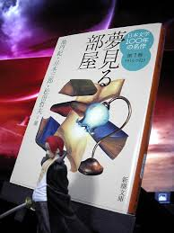

**画家の私の親友R・Nは20歳の時、洋行した。ロンドンに行って2年目の1907年以降手紙が来なくなった。それから5年後の1912年、突如帰国し、私を訪ねてきた。その表情は生きているようではなかった。私は彼が梅毒にかかっているのかと想像した。帰国後、彼は忌み嫌っていた故郷長崎に行くと言い出した。訳を聞くと、彼はロンドンでアヘン中毒になり、摂取の量を少しずつ減らしたものの、辞められず、帰国の途中寄った上海で、長崎に日本で唯一のアヘン窟があることを知ったのだ。**

**「指紋」  
佐藤春夫著**

**日本文学100年の名作第1巻**

**そこに長くいるつもりの彼は半年ばかりで東京に舞い戻ってきた。「殺人犯にされそうだから自分を匿ってほしい」という。彼は長崎のアヘン窟にいて夢を見ていた。広い湖に人間が浮かんでいる。そこに槍を持った男が現れ、浮かんでいる人間を突き刺した。ふと目が覚めた。自分の寝床の足元に人が死んで横たわっている。ランプを持ったこの家の主人が立っていて「お前が殺したんだ」という。この夜はたまたま他に客がいなかった。彼は主人に大金を握らせ、沈黙を守るよう約束させた。その後、アヘン窟の主人と二人で死体を穴倉に運んだ。彼は死体のそばでコチコチ鳴る懐中時計を見つけた。自分のものではないが、取っておいた。犯人のものかもしれないからだ。**

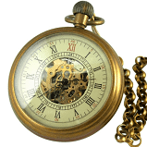

**アヘン窟**

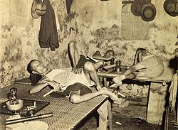

**時計の文字盤の蓋の裏側に一つの指紋があった。彼は自分の指紋と比べてみた。違っている。だが文字盤の指紋を何度もみているうち、その特徴をすっかり覚えてしまった。そんなとき、彼は私を誘って浅草に映画を見に行った。米国の「女賊ロザリオ」で、主人公の運転手を務めるジョンソンの顔が大写しになったとき、R・Nは驚きの声を挙げた。ジョンソンにそっくりの男を帰国途中に寄った上海のアヘン窟で見たことがあるという。ハリウッドの俳優と上海のアヘン窟はどう考えても結びつかない。さらにジョンソンの手袋が擦り切れていて、侵入した家のテーブルに指紋を残していて映画でもはっきり映し出された。その指紋が、長崎のアヘン窟で見つけた時計の裏蓋の指紋と似ているという。「映画で見ただけで指紋の特徴がわかるのか」と私は疑問を呈した。**

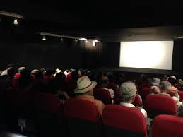

**死体のそばに落ちていた懐中時計に指紋があった。**

**R・Nは、浅草の帰りに日本橋の丸善に寄り、指紋の本を買い込んだ。それを読んで「同一の指紋は絶対にありえない。だから犯罪捜査に使われるのだ」との確信を深めた。ジョンソン役の男はハリウッドに来る前の経歴はわからない。上海のアヘン窟に現れたのなら、長崎のアヘン窟に現れないという理由もない、と彼は言うのだ。そして殺人を行い、証拠となる懐中時計を落していったのではないか。それを確かめるべく、R・Nは、米国の映画会社気づけで、ジョンソン役の男に手紙を出した。「日本長崎のアヘン窟は日本の警察に発見された。同所で貴君が犯した殺人事件は、貴君が置き忘れた時計の蓋の指紋と、映画女賊ロザリオに映しだされた貴君の指紋の一致により、捜索の手は間もなく貴君に及ぶだろう。用心せられよ。上海アヘン窟の親愛なる一友人より」。**

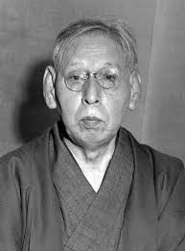

**主人公の運転手の指紋がはっきりと見てとれた。**

**R・Nは、10月4日にこの手紙を投函、当時は船便のみだから16日ごろアメリカに着いたと思われる。そしてR・Nが私に見せた映画雑誌には、ジョンソン役の男が27日行方をくらました。理由は不明だが、時節柄ドイツのスパイだったことも考えられる、とあった。R・Nは私が当初考えていたような気違いではなかったらしい。彼はこうして自分の推理に満足したまま死去した。**

**佐藤春夫**

[**1892年**](https://ja.wikipedia.org/wiki/1892%E5%B9%B4)**（**[**明治**](https://ja.wikipedia.org/wiki/%E6%98%8E%E6%B2%BB)**25年） -**[**1964年**](https://ja.wikipedia.org/wiki/1964%E5%B9%B4)**（**[**昭和**](https://ja.wikipedia.org/wiki/%E6%98%AD%E5%92%8C)**39年）**

**それから3年後の大正6年9月、私は船に乗っていた。乗客が読み古した福岡の新聞には、長崎の元アヘン窟から白骨の死体が発見された、とあった。**

**｛後記｝デ・クインシーの「阿片吸飲者の告白」を読んでいない。岩波文庫他で出ているので読んでみたい。（小林）（イラスト藤森）**